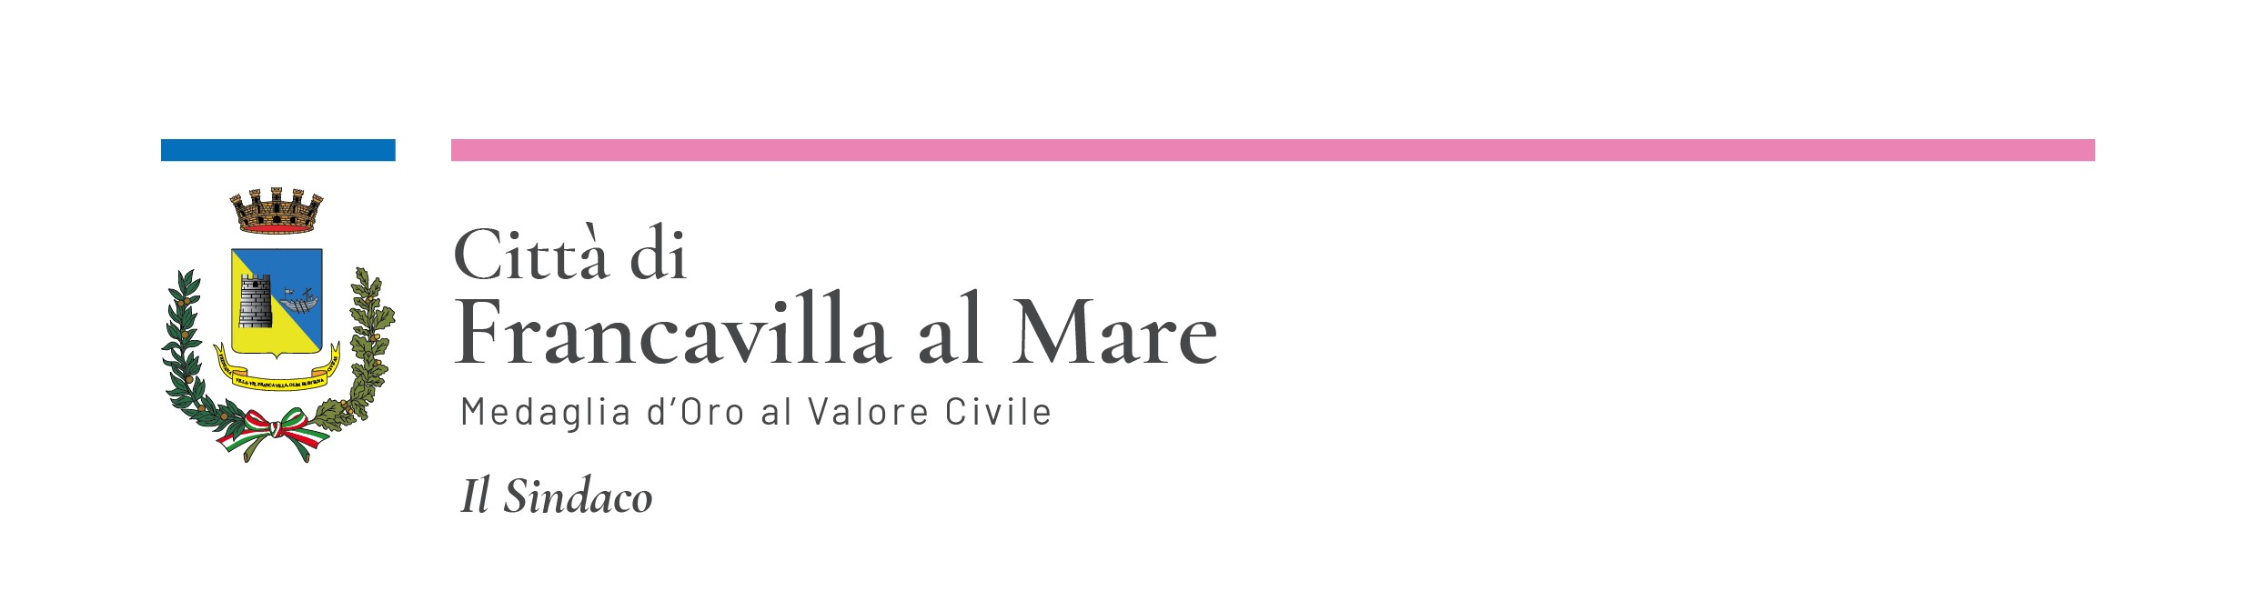
Francavilla al Mare, lì 23/12/2024

Preg.mo Commissario Straordinario alla Siccità
Preg.mo Presidente della Giunta regionale d’Abruzzo
Preg.mo Presidente di Arera
Preg.mo Presidente di Ersi
Preg.mo Presidente di Assi
E p.c. preg.ma Presidente di Aca spa

Oggetto: crisi idrica a Francavilla al Mare

Scrivo la presente per rappresentare a tutti gli enti di cui in indirizzo la grave situazione idrica in cui versa la città di Francavilla al Mare.
La mancanza d’acqua, infatti, provoca disagi insostenibili per i cittadini ormai da troppo tempo. A Francavilla, le interruzioni del servizio idrico sono iniziate a maggio e, ad oggi, sebbene l’estate sia ampiamente conclusa, i consumi siano diminuiti e i turisti siano ripartiti, proseguono imperterrite. Addirittura, la popolazione sarà probabilmente costretta a ridurre il consumo d’acqua anche durante le festività natalizie, periodo che, oltre agli aspetti dello svago, dovrebbe rappresentare un momento di rilancio per molte attività economiche.
È una situazione emergenziale di cui non vediamo la fine e che, con i cambiamenti climatici in atto, potrebbe peggiorare di anno in anno. I disagi dei cittadini sono amplificati anche dalla comunicazione inadeguata: è capitato in più occasioni che interi quartieri rimanessero a secco senza preavviso, così come che gli orari di chiusura e apertura dei serbatoi non venissero rispettati, rendendo difficile a famiglie e attività la possibilità di organizzarsi.
Infatti, alle chiusure notturne programmate, già di per sé insostenibili, si aggiungono quelle per i lavori Pnrr e quelle improvvise dovute ai numerosi e ripetuti guasti lungo le condutture. Per di più, quando Aca interviene per riparare questi guasti, i ripristini del manto stradale o della pavimentazione sono spesso eccessivamente lenti, nonché eseguiti in maniera superficiale e non a regola d’arte.
In alcune circostanze, i guasti imprevisti hanno lasciato diverse zone della città completamente a secco e senza alcun preavviso anche per quattro giorni consecutivi.
A ciò si aggiunge una questione di salute pubblica e non solo per la carenza igienica a cui la mancanza d’acqua ci costringe. L’allarme lanciato alcune settimane fa per un batterio nell’acqua ci ha costretto a diramare un’ordinanza per consentire alla popolazione di servirsi dell’acqua esclusivamente per usi non alimentari o previa bollitura. Oltre a sottolineare che la proliferazione dei batteri potrebbe essere stata provocata proprio dalle interruzioni idriche, bisogna considerare che quell’allarme ha ulteriormente compromesso la fiducia dei cittadini nei confronti della società acquedottistica e ha sollevato dubbi sulla qualità dell’acqua.
Inoltre, la pulizia dei serbatoi aveva provocato uno squilibrio tra le reti e ulteriore carenza idrica per molte ore, anche in questo caso senza alcun preavviso.
Nel frattempo, Aca continua a emettere bollette, che spesso non vengono nemmeno recapitate, ma che i cittadini francavillesi sono costretti ad andare a ritirare a San Giovanni Teatino, dove ha sede la società incaricata dal gestore idrico: anche questo rappresenta un grave disservizio.
Nel Piano triennale dei lavori pubblici, a fronte di un’emergenza che non si verificava da almeno 30 anni, Aca ha previsto perlopiù interventi di digitalizzazione delle rete idrica e, a Francavilla, la realizzazione del terzo depuratore e di due tratti fognari. Sono lavori importanti e necessari, ma assolutamente insufficienti, perché non comprendono interventi strutturali per riparare le reti colabrodo. Nella provincia di Chieti, infatti, la dispersione idrica ammonta a circa il 70%.
Considerando le caratteristiche morfologiche del territorio abruzzese, senza questo inaccettabile spreco presumibilmente non vi sarebbe alcuna carenza idrica, così come dimostra la situazione di altre regioni italiane.
Intanto, il Cda di Aca ha ottenuto la proroga della durata del mandato: auspico che ciò consentirà alla società di predisporre e attuare un piano strategico di interventi strutturali sulle reti. Sarà un lavoro lungo che, però, deve essere subito cominciato, perché, considerando i cambiamenti climatici in atto, la siccità è destinata ad aggravarsi anno dopo anno.
Durante questa perdurante emergenza, ho fatto da tramite con i cittadini, così come altri sindaci abruzzesi, per comunicare le interruzioni, alleviare i disagi e tentare di contenere la rabbia e l’indignazione.
Nel frattempo, non mi risulta alcun intervento di altri enti competenti.
La mancanza d’acqua non provoca solo enormi disagi ai cittadini, ma anche un grave danno economico e di immagine alla città di Francavilla al Mare, un territorio che vive di turismo ma che non è in grado di garantire la fornitura di un bene essenziale.
Per queste ragioni, chiedo che ogni ente intervenga secondo le proprie competenze, rendendo note eventuali azioni intraprese con o nei confronti di Aca, per mitigare e affrontare l’emergenza idrica e per programmare interventi strutturali per il futuro della nostra regione.
Chiedo, altresì, l’apertura di un tavolo tra gli enti in indirizzo, Aca e i Comuni penalizzati, così da discutere delle problematiche citate e non ancora risolte e concordare iniziative future.
In difetto di risposte, sarò costretta a portare avanti la mia azione a tutela del diritto all’acqua.
Certa di un Vostro celere riscontro, Vi saluto cordialmente, augurandoVi un sereno Natale e un proficuo anno nuovo.

Il Sindaco
avv. Luisa Ebe Russo

